1) Acessar o Navegador

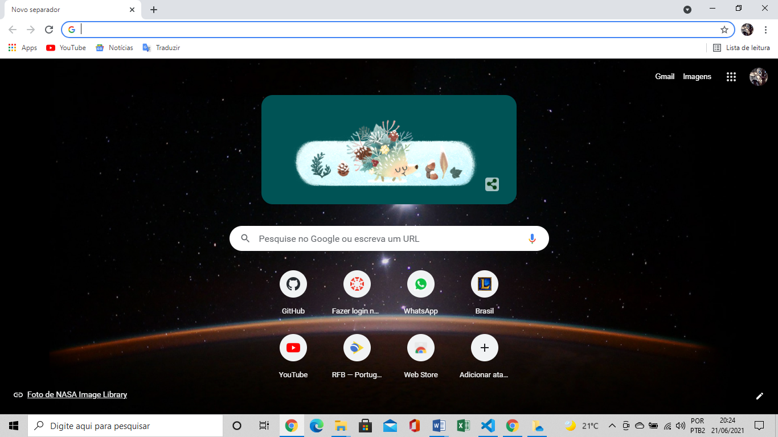

2) Informar o endereço do Site

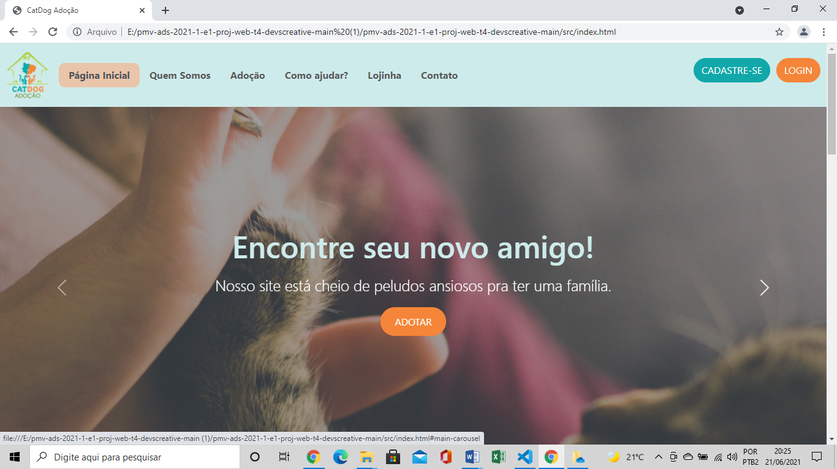

3) Clicar no botão “Contatos”

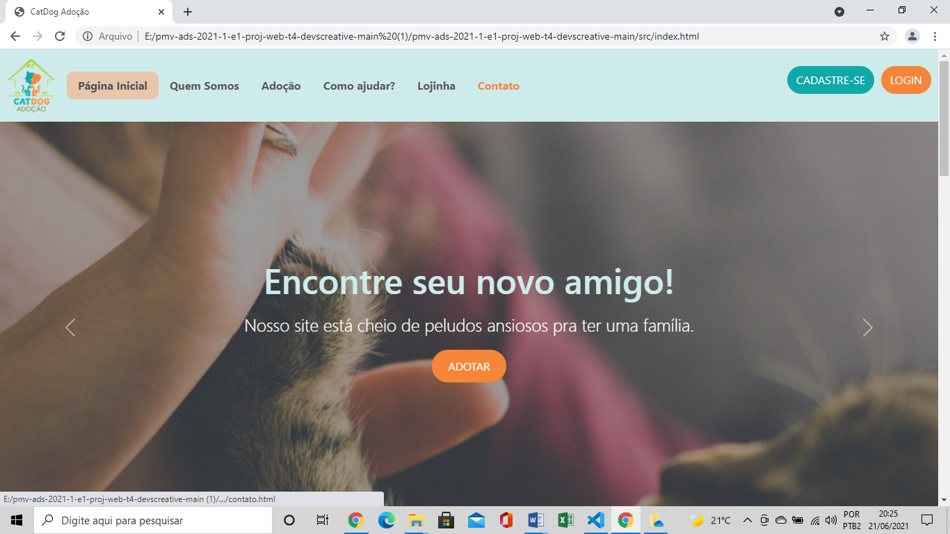

4) Validar tela de “Contatos” é exibida

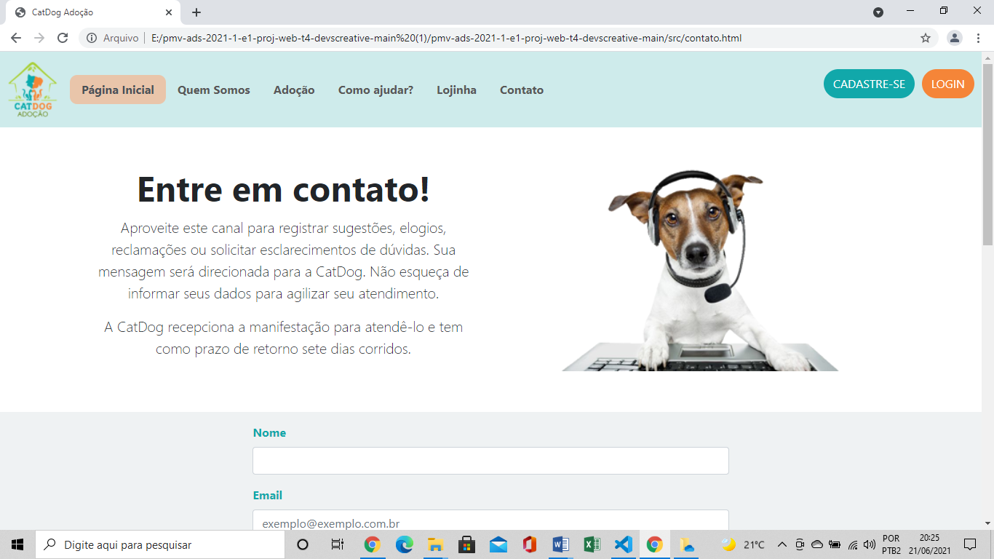

5) Clicar no botão “Compras”

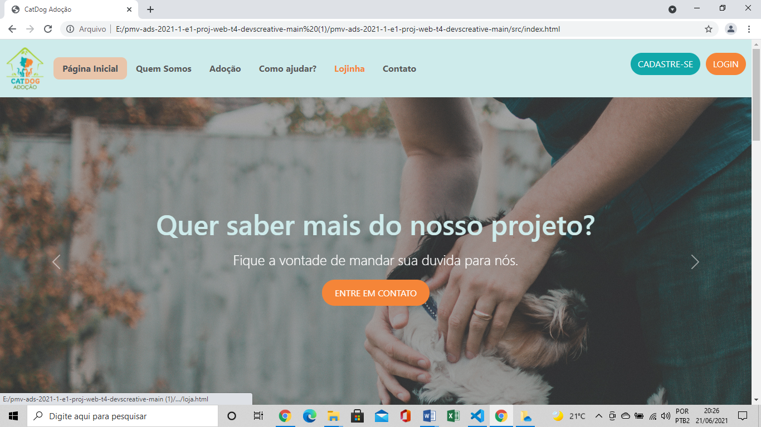

Botão chama-se “Lojinha”

6) Validar que a tela de “Compras” é exibida

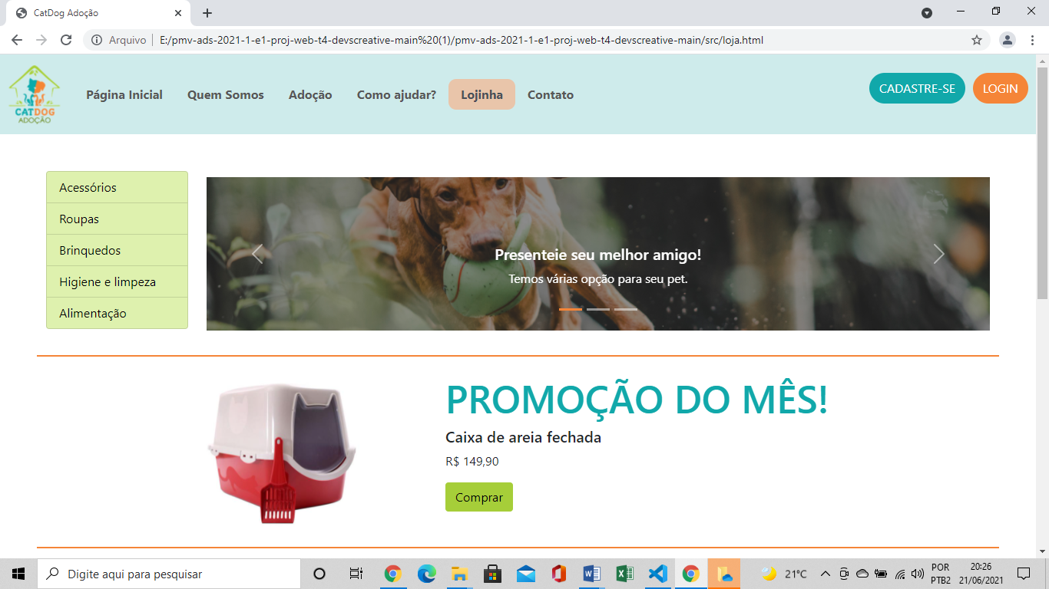

7) Clicar no botão “Adoção”

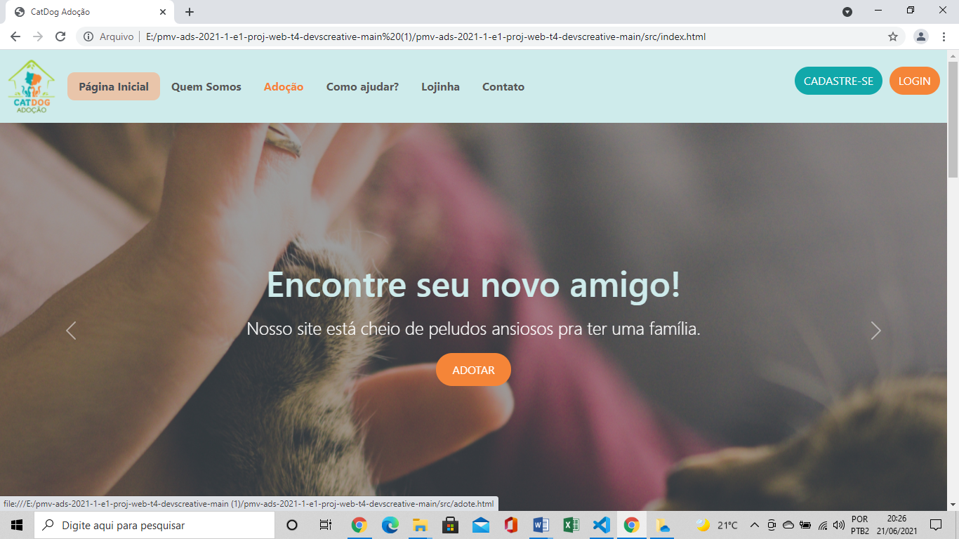

8) Validar que a tela de “Adoção” é exibida

